Sistema de Gestión para Usados CR S.A

Profesor: Lic. Luis Vargas Abarca

Integrantes del grupo
Rashel Nahomy Urbina Díaz
Milagros de Jesús Hernández Jiménez

Grupo #4

II-60 Sistemas Computacionales

Universidad Central de Costa Rica

18 de diciembre de 2025

Tabla de contenido

Contenido
Introducción 3
Resumen 4
Descripción del problema 5
Objetivo General 6
Objetivos Específicos 7
A. Requisitos Funcionales 8
B. Requisitos No Funcionales 9
Conclusión 11
Referencias 12

Introducción

La empresa USADOS S.A., dedicada a la venta de automóviles usados, ha solicitado el desarrollo de una aplicación con el objetivo de automatizar su proceso de atención y gestión para los clientes. El sistema buscará mejorar la organización y eficiencia del negocio, lo que permitirá gestionar contraseñas, solicitar citas controladas y administrar catálogos de vehículos según sus ventas, entre otros aspectos. De esta manera, la aplicación creada brindará una solución tecnológica integral y segura que permitirá a la empresa optimizar las operaciones para una mejor experiencia tanto de los clientes como de sus empleados.
Resumen

Este documento representa el avance final del proyecto de desarrollo para USADOSCR S.A., enfocado en crear un sistema integral en C# que modernice la gestión de ventas de vehículos usados. En esta etapa, se ha completado el diseño, prototipado e implementación del sistema, cumpliendo con todos los requerimientos funcionales y no funcionales establecidos. El sistema integra módulos de autenticación segura, gestión de roles, catálogo de vehículos, reservas, citas, facturación y reportes, utilizando una arquitectura basada en POO y una conexión a base de datos SQL Server mediante una librería DLL personalizada.

Descripción del problema
En USADOSCR S.A., el núcleo de su negocio la conexión entre clientes y sus vehículos usados se ve entorpecido por un sistema de gestión anticuado y dependiente de procesos manuales. Esta realidad se traduce en días de espera para los clientes, citas que se pierden, y un alto riesgo de errores en la información de los autos o en las facturas. Actualmente, cada área de la empresa funciona de manera aislada: el equipo de ventas, la recepción y la caja no comparten una misma información actualizada en tiempo real. Esto crea confusión, duplica el trabajo y dificulta ofrecer un servicio ágil y confiable. Sumado a esto, la falta de un control de acceso seguro y el tener que calcular financiamientos manualmente generan preocupaciones constantes sobre la seguridad de los datos y la precisión de las operaciones. Es por esto que USADOSCR S.A. ha decidido dar el paso hacia la modernización. La necesidad es clara: desarrollar una aplicación integral en C# que una todos estos procesos dispersos en un solo flujo de trabajo coherente y automatizado.

Objetivo General

Crear una solución tecnológica integral en C# que transforme y unifique la gestión comercial de USADOSCR S.A., automatizando de principio a fin el proceso de venta de vehículos usados. El sistema integrará de manera coherente todos los componentes esenciales del negocio —desde la administración de usuarios y clientes hasta el manejo del inventario vehicular, la programación de citas y la generación de facturas— con el propósito de establecer un flujo de trabajo eficiente, centralizado y orientado a brindar una experiencia superior tanto para el equipo interno como para los clientes.

Objetivos Específicos
- Construir una base de datos confiable y organizada que sirva como la memoria central del sistema, permitiendo almacenar y recuperar fácilmente toda la información de clientes, vehículos y empleados.
- Proteger la privacidad de los usuarios con un sistema de autenticación seguro mediante encriptación de contraseñas.
- Facilitar la organización de encuentros entre clientes y agentes a través de un sistema de citas ágil.
- Ofrecer una calculadora financiera interactiva para simular opciones de pago y cuotas mensuales.
- Implementar un sistema de roles (Administrador, Agente, Recepcionista, Cajera) con menús adaptativos.
- Desarrollar un módulo de facturación completo con generación de reportes.
- Garantizar la usabilidad y escalabilidad del sistema mediante una arquitectura basada en POO.

Requerimientos del Sistema

- Requisitos Funcionales
- Gestión de empleados y clientes con perfiles completos.
- Autenticación segura con encriptación de contraseñas.
- Control de acceso basado en roles.
- Catálogo de vehículos con imágenes y filtros avanzados.
- Sistema de reservas y citas automatizado.
- Calculadora de financiamiento con simulador de cuotas.
- Módulo de facturación con opciones de pago (efectivo, tarjeta, financiamiento).
- Generación de reportes de ventas, reservas y citas.
- Manual de usuario integrado en PDF.

B. Requisitos No Funcionales
- Desarrollo en C# .NET 4.8 con Windows Forms.
- Base de datos SQL Server con respaldo .BAK.
- Conexión mediante DLL personalizada (libreriaIII2025.dll).
- Interfaz intuitiva y responsiva.
- Seguridad de datos mediante encriptación y permisos.

DIAGRAMA

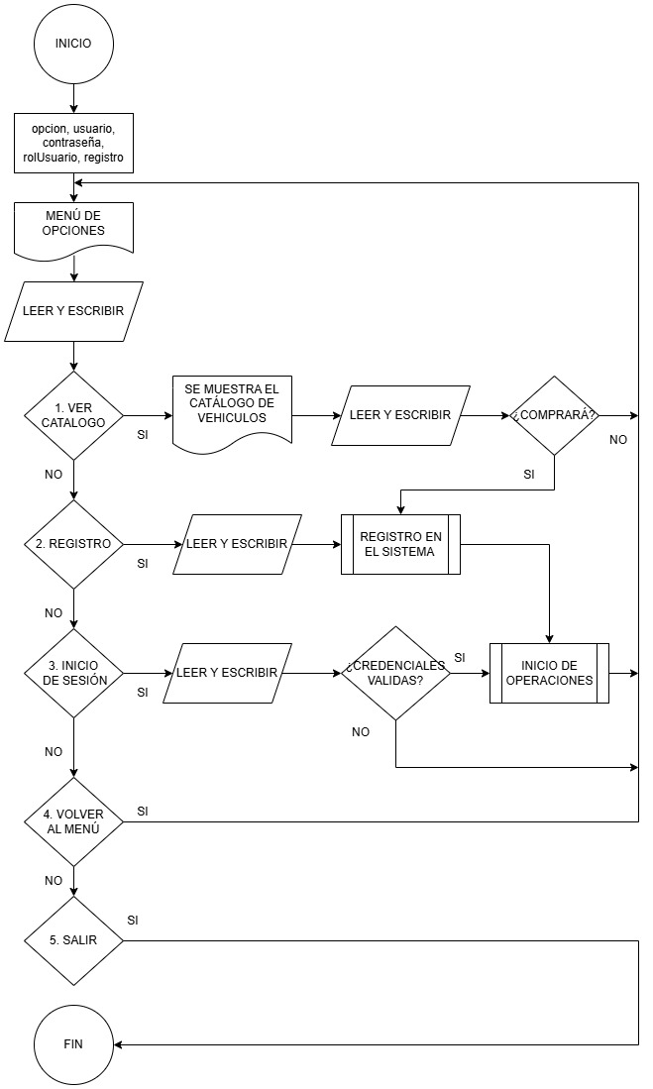

ESTRUCTURA DB
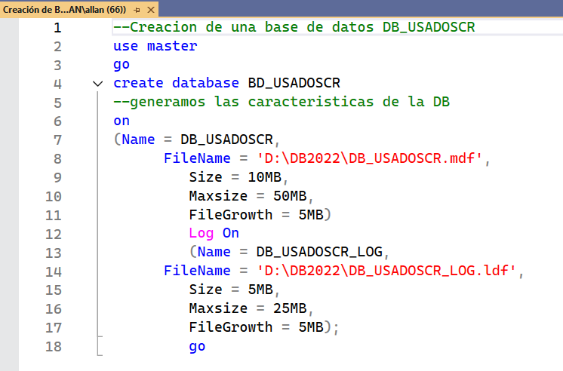

MODELO ENTIDAD-RELACIÓN
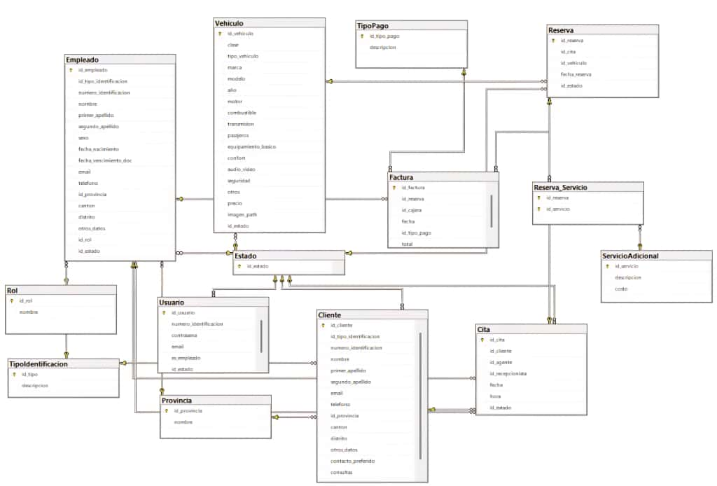

Prototipo
Objetivo del Prototipo
Validar la navegación, usabilidad y flujo de trabajo del sistema antes de la implementación completa.
Herramientas Utilizadas
- Visual Studio 2022 (Windows Forms)
- Draw.io para diagramas
- SQL Server Management Studio

Pantallas Principales
- Login: Autenticación con validación de roles.
- Menú Principal: Adaptativo según perfil.
- Catálogo de Vehículos: Grid con imágenes y filtros.
- Reserva y Cita: Formulario integrado con selección de agente.
- Facturación: Resumen con calculadora financiera.
- Reportes: Gráficos y listados exportables.
Validaciones Implementadas
- Campos obligatorios y formatos específicos.
- Manejo de excepciones con try-catch.
- Conexión a base de datos simulada.
Capturas del Prototipo
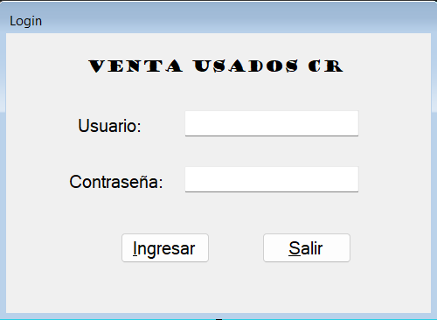
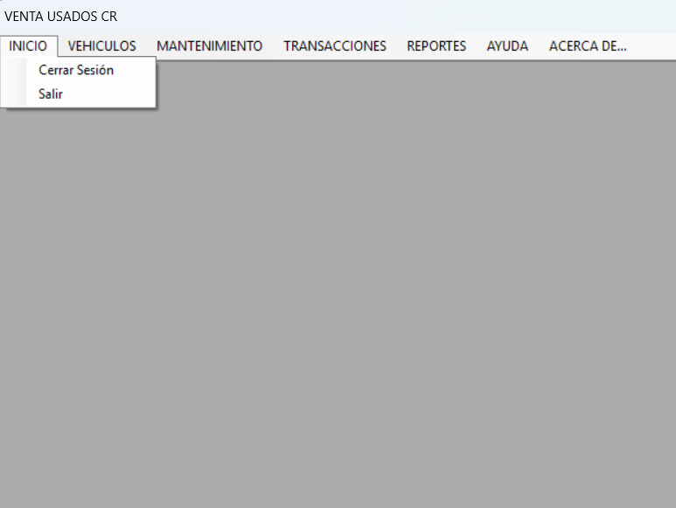
Implementación y Arquitectura
Tecnologías Utilizadas
- C# .NET Framework 4.8
- Windows Forms
- SQL Server 2019+
- DLL personalizada para conexión a BD
- POO con clases: DatosPersona, DatosVehiculo, DatosFactura, etc.
Estructura del Proyecto
- Capa de presentación (Forms)
- Capa de lógica de negocio (Clases POO)
- Capa de acceso a datos (DLL)
- Base de datos SQL Server
Conexión a Base de Datos
Se utilizó la librería libreriaIII2025.dll para gestionar todas las operaciones
CRUD, garantizando la separación de responsabilidades y la seguridad en las transacciones.
Seguridad
- Encriptación de contraseñas.
- Roles diferenciados con permisos específicos.
- Validación de sesiones.

Conclusión

Con este primer paso, hemos sentado las bases de un sistema que nace para apoyar el día a día de USADOSCR S.A. Hemos escuchado las necesidades, organizado los procesos y diseñado una estructura que refleja la forma en que realmente trabajamos.

Lo que comenzó como un conjunto de ideas y desafíos, hoy toma forma como un proyecto viable y bien planificado. Los cimientos que hemos construido desde la manera de organizar la información hasta la definición de quién hace qué en el sistema nos dan la confianza para avanzar.

Ahora tenemos la hoja de ruta clara para comenzar a desarrollar, conectar y dar vida a las pantallas que pronto serán el nuevo espacio de trabajo del equipo. Estamos construyendo no solo un programa informático, sino una herramienta que crecerá con la empresa, asegurando que cada venta, cada cita y cada cliente sean gestionados con la eficiencia y calidez que caracteriza a USADOSCR S.A.

Referencias
Veinsa Usados. (2024). Catálogo de vehículos usados. Recuperado de https://veinsausados.com/buscar/261622/

Microsoft Docs. (2024). Guía de desarrollo con C# y SQL Server. Recuperado de https://learn.microsoft.com/es-es/dotnet/csharp/

